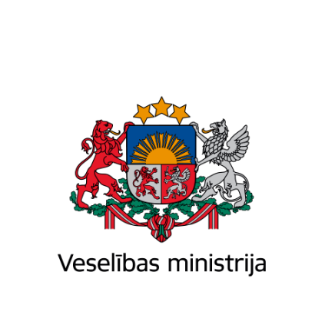
Brīvības iela 72, Rīga, LV-1011, tālr. 67876000, fakss 67876002, e-pasts vm@vm.gov.lv, www.vm.gov.lv
Rīgā

10.11.2020 Nr. 01-08/5839
Uz | 25.09.2020. | Nr. | 90/TA-1792/4268 (2018.)
Valsts kancelejai

Par 2020.gada 25.septembra Ministru prezidenta rezolūcijas Nr.2020-REZ-18/2018-TA-1792/4268-262 izpildi

Veselības ministrija (turpmāk - VM) 2020.gada 25.septembrī saņēma Ministru prezidenta rezolūciju Nr.2020-REZ-18/2018-TA-1792/4268-262 ar uzdevumu iesniegt izskatīšanai Ministru kabinetā attiecīgu Ministru kabineta sēdes protokollēmuma projektu, kā arī iesniegt priekšlikumus par informatīvā ziņojuma “Par valsts piešķirto dotāciju pašvaldībām to vispārējās izglītības iestāžu izglītojamo ēdināšanai, kuras īsteno pamatizglītības programmas, lai bērniem izglītības iestādēs nodrošinātu kvalitatīvu un uzturvielām bagātu ēdienu” turpmāko virzību.
VM 2020. gada 31. augusta vēstulē Nr. 01-12.1/4426 Valsts kancelejai norādīja, ka, lai gan informatīvais ziņojums ir aktualizēts un iesniegts Valsts kancelejai (2020.gada 14.augusta vēstulē Nr. 01-08/4151), Sadarbības sanāksmes sēdē š.g. 17.augustā tika lemts, ka informatīvā ziņojuma un tajā iekļauto jautājumu turpmāka virzība būtu jānodod iestādei, kura ir atbildīga par valsts piešķirtās dotācijas plānošanu un uzraudzību izglītojamo ēdināšanas nodrošināšanai pašvaldību vispārējās izglītības iestādēs, kuras īsteno pamatizglītības programmas. Tāpat vēstulē tika norādīts, ka VM ir kompetentā iestāde par Ministru kabineta 2012. gada 13.marta noteikumos Nr.172 “Noteikumi par uztura normām izglītības iestāžu izglītojamiem, sociālās aprūpes un sociālās rehabilitācijas institūciju klientiem un ārstniecības iestāžu pacientiem” (turpmāk – MK noteikumi Nr.172) minēto uzturvērtības un uzturvielu normu noteikšanu izglītojamajiem, bet finansējuma apmēra aprēķini un to sadalījums izglītojamo ēdināšanas nodrošināšanai būtu jārisina Izglītības un zinātnes ministrijai (turpmāk - IZM).
Atbilstoši Ministru prezidenta rezolūcijai Nr.2020-REZ-18/2018-TA-1792/4268-262 VM ir sagatavojusi protokollēmuma projektu, ko š.g. 9.oktobrī nosūtīja saskaņošanai IZM (vēstule Nr. 01-08/5182). IZM š.g. 30.oktobrī ir sniegusi atzinumu par sagatavoto protokollēmuma projektu, norādot, ka neatbalsta tā tālāku virzību, jo uzskata, ka funkcija dotāciju brīvpusdienu nodrošināšanai 1., 2., 3. un 4. klases izglītojamiem ir nododama pašvaldībām vai citam resoram. Vienlaikus IZM atbalsta VM sagatavotā informatīvā ziņojuma tālāku virzību.
Ņemot vērā Ministru prezidenta rezolūcijā Nr.2020-REZ-18/2018-TA-1792/4268-262 uzdoto, nosūtām Ministru kabineta sēdes protokollēmuma projektu, kurā IZM tiek noteikta par atbildīgo institūciju Ministru kabineta 2018.gada 23.janvāra sēdes protokollēmuma (prot. Nr.5 21.§) "Par Ministru kabineta 2015.gada 11.augusta sēdes protokollēmuma (prot. Nr.38 39.§) "Noteikumu projekts "Grozījums Ministru kabineta 2010.gada 28.decembra noteikumos Nr.1206 "Kārtība, kādā aprēķina, piešķir un izlieto valsts budžetā paredzētos līdzekļus pašvaldībām pamatizglītības iestādes skolēnu ēdināšanai""" 7.punktā dotā uzdevuma atzīšanu par aktualitāti zaudējušu” 2.punkta uzdevuma izpildei, nosakot izpildes termiņu līdz 2021.gada 1.martam.

Pielikumā:
1.Ministru kabineta sēdes protokollēmuma projekts uz 1 lpp. (datne: VMprot_031120_brivpsd).
2.Izglītības un zinātnes ministrijas sniegtais atzinums (datne: 31.10.2020 - 4-4.1e_20_3748 - Par “Ministru kabineta 2018.gada 23.janvāra sēdes).

Veselības ministre | (paraksts*) | Ilze Viņķele

Maija Ceruka 67876075
maija.ceruka@vm.gov.lv

